[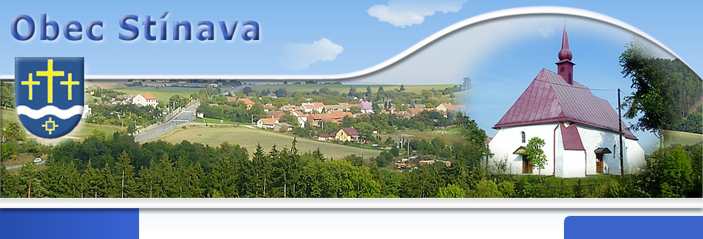](http://www.stinava.cz/index.php?nid=8164&lid=CZ&oid=15129)

***Prosinec 2011***

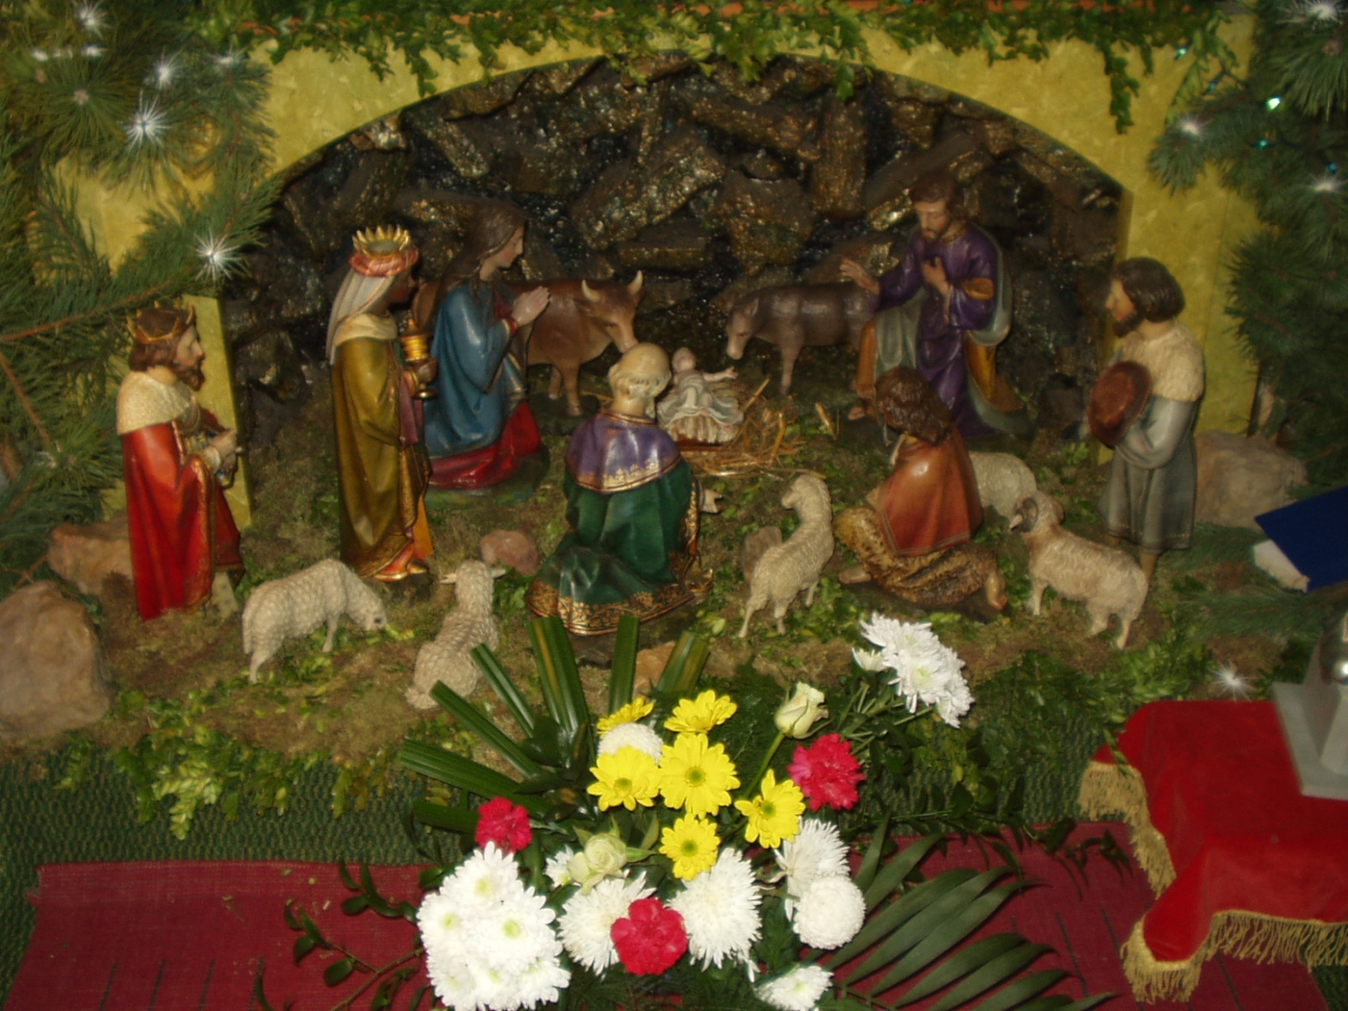

***Příjemné prožití svátků vánočních,***

***hodně zdraví a spokojenosti v novém roce 2012***

***Vám přeje Zastupitelstvo obce Stínavy***

Prožíváme Advent, dobu očekávání, nadějí a příprav na jedny z nejkrásnějších svátků v roce - Vánoce. Je to chvíle, kdy se můžeme pozastavit, zamyslet a uvědomit si co, jsme udělali dobře, či z čeho si vzít ponaučení do budoucna. Nejsme bohatá obec musíme, proto dobře zvažovat jak účelně využívat omezené finanční prostředky a jak správně sestavit rozpočet obce. Dokázali jsme vždy zodpovědně a svědomitě hospodařit se svěřeným majet-kem v souladu s platnými zákony. Bohužel se nám nepodařilo zrealizovat vše, co bychom potřebovali a co bychom si přáli. Myslím si, že zastupitelé měli vždy na mysli snahu o rozvoj obce a potřeb Vás, občanů i když rok od roku jsou finanční prostředky kráceny.

Děkuji touto cestou za práci všem zastupitelům hlavně J. Zatloukalovi, který se po celou zimu stará, aby byla sjízdná komunikace celé naší obce. Musí prohrnovat i časně ráno než jede do práce, aby byli všichni včas na svých pracovištích. Dále všem občanům, kteří se starají o pozemky kolem svých domovů i obecních ploch a tím přispívají k pěknému vzhledu naší obce.

V příštím roce nebudeme nic budovat, jen provádět některé naplánované opravy, ale chceme, aby se občané scházeli na kulturních akcích, které máme naplánované a tím zapomněli na nelehkou dobu ve které žijeme.

Přeji Vám příjemné prožití vánoc a v roce 2012 vše nejlepší, hlavně zdraví, pohodu a lásku. Pavel Bokůvka

starosta

**Informace Zastupitelstva obce**

Úřední hodiny na obci jsou každou středu od 18.00 do 20.00 hod.

tel. na starostu je 774 701 197

Vzhledem k nepřehledné situaci, která nastala v rozdělování finančních příjmů od státu, obec nemůže sestavit rozpočet na rok 2012, tak jak bychom si představovali. Tím pádem nemůžeme ani sdělit občanům, které akce, jak kulturní tak investiční budeme v roce 2012 provádět. Sestavíme rozpočet jen na nutné výdaje obce a budeme čekat do jara, jak se bude situace dál vyvíjet.

Obec nemá žádné dluhy, tím je to pro nás jednoduší. Obec si vytvořila dost dobrou finanční rezervu, takže pokud budeme dobře hospodařit nemáme se čeho bát.

**Informace pro občany**

* obaly od cukrovinek nepatří jen tak odhodit, udržujete čistotu v naší obci
* žádáme občany – kuřáky, aby neodhazovali na vesnici krabičky od cigaret

a nedopalky, to se týká hlavně před Obecním domem.

* žádáme majitele psů, aby psí lejna po nich uklízeli
* žádáme občany, kteří parkují na komunikaci, která se přes zimu prohrnuje, parkovali auta tak, aby byl umožněn přístup k prohrnutí a bezpečnosti na komunikaci.
* žádáme občany, aby obaly od svíček jak skleněné, tak plastové dávali( když vzpo-mínáme na zemřelé (2.-10. 11) na hřbitově do připravených pytlů. Nepatří za hřbitovní zeď, kde se dává jen eko. odpad. Během roku dávejte do kontejnerů, které jsou na to určené.

**V tomto roce se provedly tyto úpravy na obci:**

* ukončení stavebních prací na Obecním domu, nátěr vodárny a hasičské zbrojnice
* úprava prostoru po demolici domku Liškových
* vysázení zeleně okolo Obecního úřadu a kostela
* úprava místa na dětský koutek – zakoupení domečku, houpačky, pískoviště

a péráka

* vysázení zeleně kolem cesty u kapličky a dětského koutku
* nátěry studní, zábradlí, plotu hřbitova, hasičské zbrojnice, nápisy

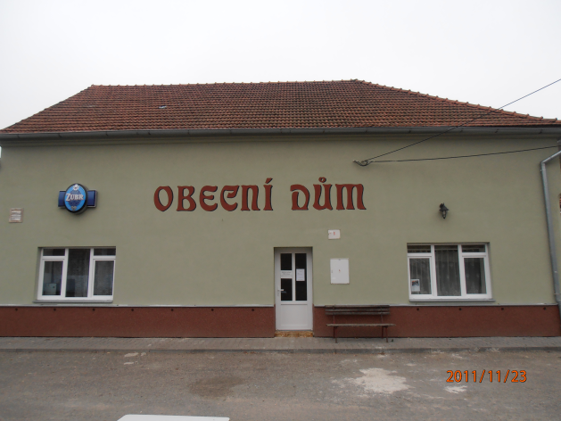**Děkujeme všem občanům, kteří se na těchto pracích podíleli.**

**V tomto roce se uskutečnily tyto akce:**

návštěvy jubilantů

29.1. 2011 vepřové hody – posezení při dobrém jídle a pivu v Obecním domě

5.2. 2011 dětský maškarní karneval – v Obecním domě

18.2. 2011 valentýnská zábava – v Obecním domě

5.3. 2011 ostatkový průvod v maskách, sraz i ukončení - Obecním domě

1. 5.2011 postavení máje

14.5. 2011 u Obecního domu byla odstartována jarní trasa“na kole za poznáním Ol. kraje“

18.6. 2011 hry bez hranic Krumsín – získali jsme 4. Místo

30.7. 2011 5 ročník“Traktoriáda“, pro děti obří skluzavka a skákací hrad, večer zábava.

14.7. 2011 SDH Stínava pořádá vždy od čtvrtka do neděle posezení u dobrého piva

v Obecním domě.

28.10. 2011 pořádal Stínaváček spolu s Obecním úřadem lampionový průvod. Současně byl položen věnec k památníku padlích – 93 roků vzniku naší republiky.

12. 11. 2011 SDH Stínava ve spolupráci s OÚ pořádal slavnostní odhalení a posvěcení sošky sv. Floriána. Ukončení slavnosti bylo v Obecním domě.

2.12. 2011 zdobení a rozsvícení vánočního stromku, děti ze Stínaváčku vyrobily ozdoby

**Děkujeme všem občanům, kteří se na těchto akcích podíleli. Díky patří i sponzorům traktoriády a dětského maškarního karnevalu.**

**Ordinační hodiny lékařek**

**Ptení MUDr. Jana Hudcová tel. 582 376 712**

pondělí:  7.00 -11.00 hod. Jednov

13.00-15.00 hod. Ptení

15.00 -18.00 hod. Ptení – objednávky

úterý:     7.00 - 13.00 hod. Ptení

středa:   8.00 - 10.00 hod. Stražisko

11.00- 13.00 hod. Ptení

čtvrtek:  7.00 - 13.00 hod. Ptení

pátek:    7.30 -12.00 hod. Ptení

**Plumlov MUDr. Hana Marková tel. 582 393 331**

pondělí: 7.00 - 12.00 hod.

úterý:     7.00 - 11.00 hod.                15.00 - 18.00 hod.

středa:    7.00 - 12.00 hod.

čtvrtek:   7.00 - 12.30 hod.

pátek:     7.00 - 11.30 hod.

**Plumlov MUDr Martina Anderová tel. 582 393 116**

Ordinační doba:

pondělí:  7.30 - 13.00 hod.

úterý:     13.00 - 18.00 hod.

středa:    7.30 - 11.00 hod.

čtvrtek:   7.30 - 12.00 hod.

pátek:     7.30 - 12.00 hod.

**lékárna Plumlov** [**PharmDr. Jitka Lihnartová**](http://www.mestoplumlov.cz/vismo/o_osoba.asp?id_org=12196&id_o=1435&p1=4957) **t el. 582 393 705**

 pondělí:  7.30 - 15.30 hod.

úterý:     7.30 - 17.00 hod.

středa:    7.30 - 15.30 hod.

čtvrtek:   7.30 - 15.30 hod.

pátek:     7.30 - 15.00 hod.



**Zubní lékař Ptení**

MUDr. Martin Feit tel. 736 263 232

úterý: 8.00 -15.00 hod.

pátek: 7.30- 13.00 hod.

**Zubní lékaři Plumlov**

[MUDr. Zdeněk Krychtálek](http://www.mestoplumlov.cz/mudr%2Dzdenek%2Dkrychtalek/o-4498/p1=4957) tel. 582 393 424

[MUDr. Václav Marek](http://www.mestoplumlov.cz/mudr%2Dvaclav%2Dmarek/o-4598/p1=4957)  tel. 582 393 331

**Zubní pohotovost je jen v Olomouci** ve fakultní nemocnici na klinice ústní, čelistní a obličejové chirurgie tel. 588 441 111

Má nepřetržitý provoz ve všední dny, v neděli i ve svátky.

**Sbor dobrovolných hasičů Stínava**

Sbor dobrovolných hasičů byl ve Stínavě založen v r. 1899 a měl 27 členů.

V roce 1999 bylo 100. výročí a měl 17 členů

Veškerá hasičská činnost velmi ochabla, tento sbor býval vždy hybnou pákou vesnice. Heslo hasičů, které zní“ Bohu ke cti, bližnímu ku pomoci“ dřívější hasiči ctili a byli hrdí, že jsou členy. Ve Stínavě vykonali pro obec mnoho užitečného - opravili staré studny, vybudovali kanalizaci ,vodovod a provedli opravy obecních budov ( budova školy - dnes OU,opravila se budova, kde sídlilo MNV). Členové hasičského sboru pomáhali při odstraňování následku bouřek, při lokálních záplavách na“ Zábraní“.

Vyzýváme mladé občany posilte jejich řady, zapojte se do akcí. Je třeba opravit hasičská nádrž a její okolí. Věřím, že hasičská myšlenka přežije a SDH s úspěchem bude sloužit při ochraně zdraví a majetku nás všech.

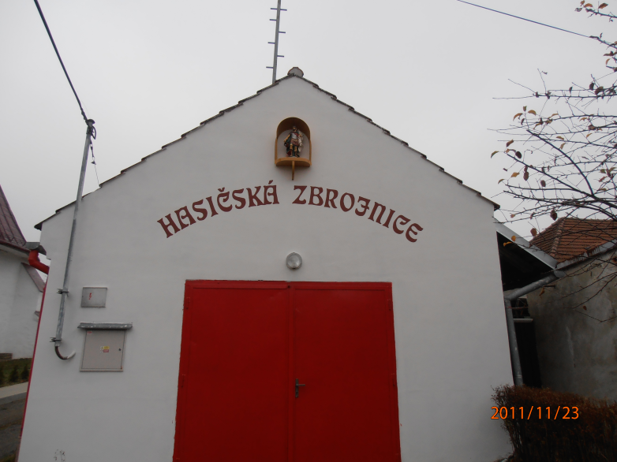Josef Klemeš

starosta hasičů

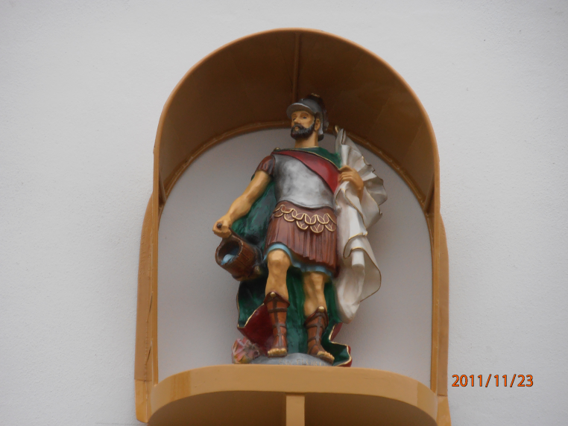

**Starosta** Josef Klemeš

spolupracuje s obecním úřadem

zařizuje a svolává schůze

vyřizuje poštu a úkoly z toho vyplývají

účastní se školení

**Jednatel** Pavel Bokůvka

vypracovává zápis ze schůze

zajišťuje dárkové balíčky jubilantům , smuteční kytice

pomáhá starostovi s administrativou

vybírá jednoroční příspěvky - 100 Kč.

70 Kč se posílá na okres

30 Kč zůstává SDH Stínava

**Velitel** František Hrubý

má na starosti výcvik družstva

přihlašuje družstvo do soutěží a sám se jich účastní

**Kronikář**

zapisuje události hasičského sboru a pořizuje fotodokumentaci

**Pokladník** Anna Klemešová

má na starosti pokladnu

**Strojník** David Bokůvka

má na starosti hasičské auto včetně technické prohlídky

kontroluje dobrý technický stav přenosné stříkačky, hadic a požárního nářadí

**Preventista** Petr Burget

doporučuje prohlídky komínů

upozorňuje na bezpečnost v obci a domácnostech - pomocí nástěnky, kde varuje před pálení trávy, rozdělávání ohně v lese

**Činnost SDH**

pomáhají při živelných pohromách, účastní se brigád na obci

staví májku+ občerstvení, slaví svátek sv. Floriána **(4. 5. )**

zajišťují bezpečnost při akcích,

pořádají ve spolupráci s OÚ zábavy

zajišťují sběr kovového odpadu .

setkávání starších nebo i zasloužilých hasičů

SDH má v současné době má 27 členů

Klubovou místnost má v Obecním Domě.

muži 19

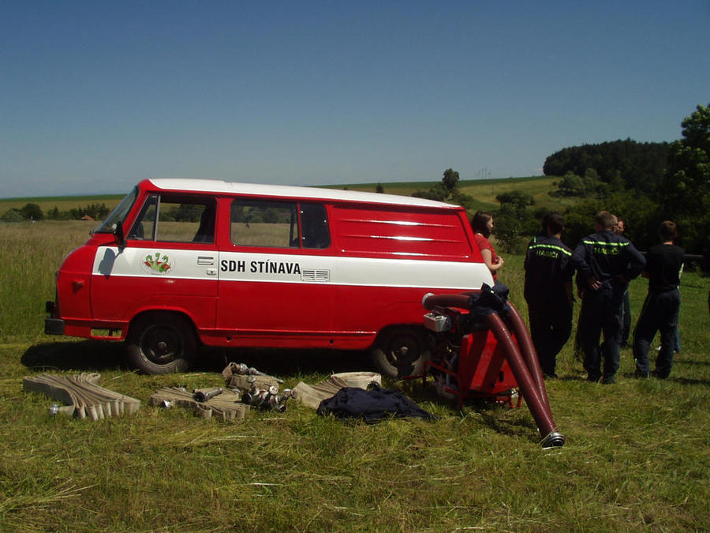ženy 8

Do okrsku patří tyto sbory:

SDH Stínava

SDH M. Hradisko

SDH Protivanov

SDH Buková

**Děkujeme všem členům SDH Stínava za spolupráci na opravách a akcích pořádaných**

**v obci.**

**Představení Stínaváčku:**

Proč Stínaváček? Jednoho dne si pár maminek řeklo, že by jsme mohly založit nějaký klub a společně s dětmi si hrát, tvořit, jezdit po výletech. Obešly jsem maminky v obci pověděly jsme jim co od toho očekáváme. Maminky byly rády, že se něco takového zakládá a tak jsme navštívily zastupitelstvo v obci představit jim naše plány a požádat, zda by jsme přes zimní období mohly bývat v budově obecního úřadu v knihovně. Bylo nám dovoleno, tak jsme to všem oznámily

Poprvé jsme se sešli 5.10. 2007 v 16. hodin a na obecním úřadě a probírali jak bude vše probíhat. Nejprve jsme vymýšleli název našeho klubu – mateřského centra a protože, jsme ve Stínavě tak jsme rozhodli, že se budeme jmenovat Stínaváček.

Co od Stínaváčku očekáváme?

1. Pomoc a podpora maminkám při mateřské dovolené, společné setkávání s jinými maminkami, povídání si o dětech a předávání si informacích o mateřství, dětech a hlavně, aby se maminky necítily sami.

2. Setkáváním maminek s dětmi a nejen maminek, ale i větších samostatnějších dětí chceme, se společně snažit o to, aby se všichni lépe poznali navzájem se něco od sebe naučili. Společně si spolu pohráli a něco vytvořili i si zazpívali. Jde nám, také o to aby jsme se naučili dobře jednat s kamarády a uměli rozdávat radost.

3. S obcí spolupracujeme při akcích pro děti jako jsou: karneval, dětské odpoledne, drakiáda.

Děkujeme obecnímu úřadu za podporu a finanční příspěvek na pastelky, výkresy atd…

Kdy se setkáváme?

V roce 2007 a 2008 jsme se setkávali pravidelně jednou za čtrnáct dní a to v pátek.

Od srpna roku 2009 se setkáváme jednou za měsíc a to poslední pátek v měsíci.

Něco o pravidlech Stínaváčku:

Po vzájemné domluvě, jsme rozhodli, že program ve Stínaváčku budeme tvořit všichni, tedy maminky i děti se budou střídat ve vymýšlení programu.

1. maminky si tvoří program sami
2. setkání vždy probíhá poslední pátek v měsíci v 16. hodin

3. v létě se setkáváme vždy před obecním úřadem

4. v zimním období se setkáváme na obecním úřadě v knihovně

**Mateřské centrum Stínaváček rok 2011**

**28. ledna** - tvoření stínaváčkova pexesa

**5. února** – dětský maškarní karneval ve spolupráci s obecním úřadem Stínava

**27. května** – poděkování obecnímu úřadu za dětský koutek a jeho otevření.

**17. června**- vítání prázdnin hledání pokladu, opékání buřtíků. Tuto akci sponzoroval OU.

**18. července** - výlet do DINO a ZOO parku Vyškov. Maminky jely vlastními auty, výlet se všem moc líbil☺

**25. srpna** - loučení s prázdninami

**30. září** - procházka podzimní krajinou, povídání o přírodě.

**28. října** - lampionový průvod – uspávání skřítků, vítání podzimu.

Pohoštění dětí v Obecním domě ( čaj a sladkosti). Tuto akci sponzoroval OU.

**25. listopadu** - tvoření adventních věnců v knihovně

Program si vymýšlí maminky, které se během roku vystřídají. Všem děkujeme za spolupráci.

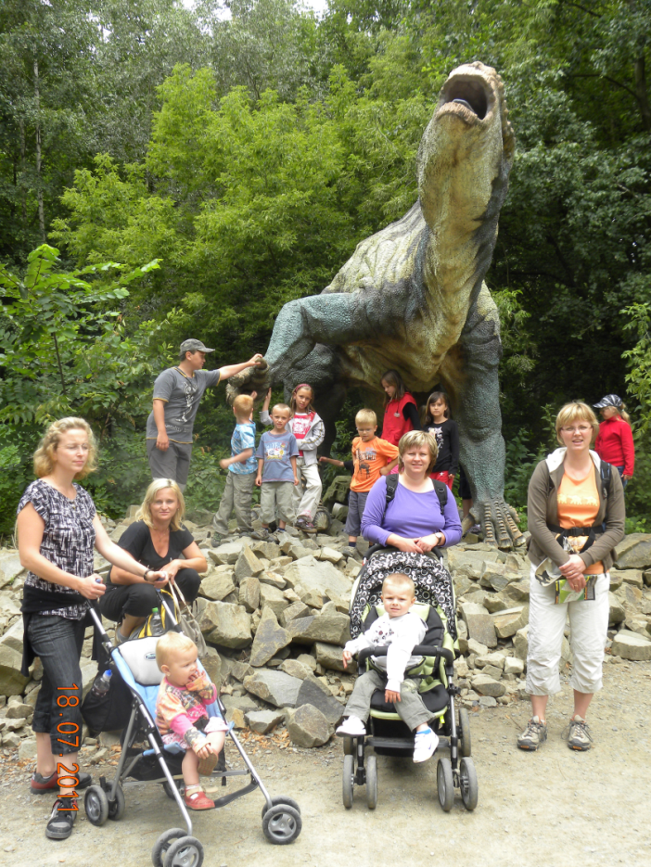

Za Stínaváček Helena Frýdová

**Děkujeme maminkám a přátelům Stínaváčku za aktivní zapojení se při akcích a vytváření programů pro děti.**

**Z matriky**

K 31.11. 2011 má naše obec 158 občanů.

z toho 23 dětí

V tomto roce se v naší obci narodily : Valerie Grygová

Anna Forbelská

Daniel Zavřel

V roce 2011 nás navždy opustili tito občané: Zatloukalová Drahoslava

Hasa František

V roce 2012 se významného životního jubilea dožívají tito občané

Střížová Ludmila

Kopecký Alois

 Hanáková Jaroslava

Kučerová Věra

Klemešová Hedvika

**Knihovna Stínava**

První dochovaný písemný doklad o knihovně je z roku 1966. Dlouhou dobu knihovna byla součástí základní školy ve Stínavě.  Sídlem knihovny byla  budova  školy, která je

v současné době budovou OÚ.

V lednu 2008 proběhla revize knihovního fondu. Máme k dispozici 1110 svazků, odebíráme periodika IN, Děti a my a 100+1.

Dvakrát ročně máme možnost zapůjčit knihy z Městské knihovny.

Prostějov má nové knihy, takže se naši čtenáři dostanou k novým knihám, encyklopediím, které bychom vzhledem k finančním možnostem obce nemohli zakoupit.

Půjčování knih, časopisů, možnost internetu, použití kopírky je pro občany zdarma.

V současné době se můžeme pochlubit 68 čtenáři, z toho 14 čtenářů je do 15ti let.

Od začátku tohoto roku do listopadu knihovnu navštívilo celkem 383 občanů, registrovaných čtenářů bylo 41 z toho dětí do 15 let je 14.

Za toto období bylo půjčeno 641 knih z toho dětských 370.

Mám radost, že i když je naše knihovna malá, přesto má co nabídnout nejen dospělým, ale

i dětem.

**Obecní knihovna je otevřena každé úterý od 17 do 18 hod .**

Gabriela Sittová

knihovnice

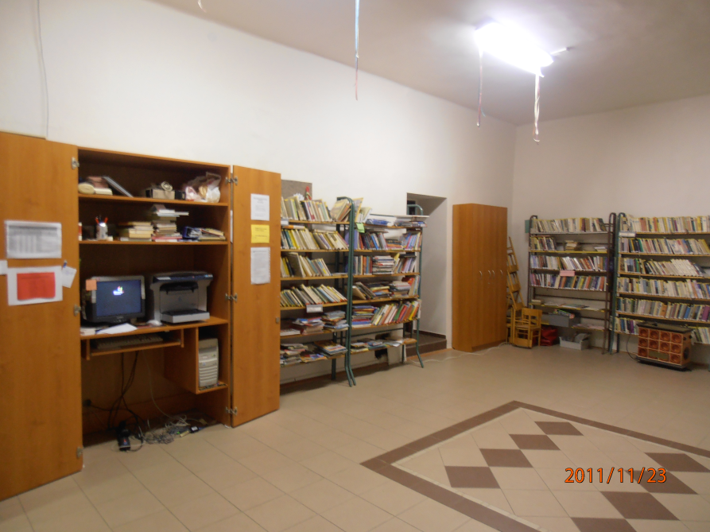

**Zastupitelstvo obce děkuje za úspěšné vedení knihovny paní Gabriele Sittové.**

**Občanům přejeme, aby i nadále byli spokojenými čtenáři.**

**Církevní rok farnosti Stínava**

Farářem (duchovním správcem farnosti) je P. Mgr Mariusz Radaczynski.

Mše svaté se konají v kostele Povýšení sv. Kříže ve Stínavě. Pravidelné nedělní mše sv. jsou v 9 hodin, středeční v letním období v 18 hodin, v zimním období v 17 hodin.

Při některých mších vystupuje stínavská schola pod vedením M. Sitteho. Účinkují zde dospělí i děti.

**V roce 2011 proběhly ve farnosti Stínava tyto akce:**

**1. 1. 2011 –** svátek Matky Boží Panny Marie

**6. 1. 2011** – slavnost Zjevení Páně

**8. 1. 2011 -** tříkrálová sbírka – sbírka pro pomoc lidem v nouzi a podporu charitního díla – organizuje Charita Konice ve spolupráci s dobrovolníky (dospělými i dětmi) ze Stínavy.

**9. 1. 2011 -**svátek Křtu Páně

**9. 3. 2011-** popeleční středa

**9. 3. až 24. 4. 2011** – pobožnosti křížové cesty

**24. 4. 2011 -** Boží hod velikonoční – slavnostní mše sv.

**1. 5. až 31. 5. 2011 –** májové pobožnosti

**8. 5. 2011** – křest Anny Forbelské

**4. 6. 2011** - pouť rodin spolu s farářem do poutního kostela Jména Panny Marie ve Křtinách u Brna - jelo se osobními auty.

**22. 6. 2011 -** Boží tělo – mše sv. v kostele a průvod po obci

**5. 7. 2011** **- sv. Cyril a Metoděj** - mše sv. u kapličky, kde podle tradice křtili Cyril a Metoděj.

**27. 7. 2011 -** děkanátní pouť za obnovu rodin a nová povolání do poutního kostela Nanebevzetí Panny Marie v Cholině - jelo se autobusem spolu s jinými farnostmi.

**1. 8. až 9.8. 2011** – farní tábor dětí v Protivanově, který vedl náš farář – celotáborová hra Pán prstenů.

**16. 8. až 21. 8. 2011** – světové dny mládeže v Madridu – z naší farnosti se účastnila Markéta Zatloukalová, po návratu o setkání krátce promluvila v kostele

**4. 9. 2011 -** mše sv. za L. Zatloukala (Sandokana), který zemřel náhle na autobusové zastávce na Holubicích. Byla jeho posledním trvalým bydlištěm – bezdomovec.

**11. 9. 2011 -** farní táborák – posezení s opékáním špekáčků, hra pro děti, hudební program Ondřeje Šmidry

**18. 9. 2011 –** hody ve farnosti – oslava svátku Povýšení sv. kříže

**25. 9. 2011 -** mše sv. za úrodu

**1. 10. 2011 -** pouť rodin do poutního kostela Narození Panny Marie ve Vranově u Brna - jelo se osobními auty.

**2. 10. 2011 -** mše sv. s udílením svátosti pomazání nemocných

**8. 10. 2011** – pouť k P. Marii Růžencové do Okluk – růženec a mše sv. u kapličky v Oklukách

**22. 10. 2011 –** pohřeb farníka pana Františka Hasy

**listopad 2011 až leden 2012** – kurz lektorů v Konici – účastní se 6 lektorek z farnosti Stínava

**20. 11. 2011-** slavnost Ježíše Krista Krále

**27. 11.2011 –** 1. neděle adventní

**27. 11. 2011 až 23. 12. 2011** – v 17 hodin v kostele adventní modlitba

**11. 12. 2011 -** odpolední adventní zastavení v našem kostele – program: adventní scénka dětí, společná pohybová písnička dětí, čtení z Písma svatého, promluva P. Zdeňka Fučíka, faráře v Protivanově, úryvek z básně Václava Renče Popelka nazaretská, po skončení něco sladkého a malý dárek, příležitost ke svátosti smíření

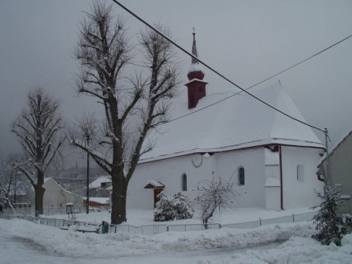**25.12. 2011 -** Boží hod vánoční

Každou první středu v měsíci probíhá po mši sv. adorace.

Každý pátek v 17 hodin probíhá v kostele modlitba růžence.

Ve farnosti se schází společenství rodin jednou za čtrnáct dní v neděli.

Děkujeme všem, kdo se podílí na **službách v kostele**: službě akolyty, službě kostelníka, službě ministrantů, na úklidu kostela (probíhá jednou za čtrnáct dní), výzdobě kostela, hudebním doprovodu (především hra na varhany), čtení Písma svatého při mši, na pravidelné údržbě prostranství kolem kostela (sekání trávy, hrabání listí,...), vytváření nástěnek apod. Prosíme o další spolupráci.

V roce 2011 proběhla úprava prostranství kolem kostela: byl odstraněn starý plot a vysázen živý plot z tújí – na financování se podílela farnost Stínava spolu s obcí Stínava, při práci pomáhali dobrovolníci ze Stínavy. Dále se také zrenovoval hromosvod na kostele. Děkujeme všem, kdo se na těchto pracích podíleli.

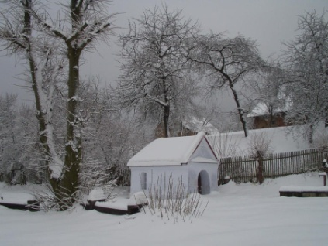Za farnost Stínava Vít Forbelský

Děkujeme farníkům, kteří provádí úklid, výzdobu kapličky a jejího okolí.

**Světec moderní doby**

**Světec** mezi námi, to je především všestranně sympatický člověk.

**Své** povolání ovládá, je odborník ve své profesi a dělá svoji práci rád a svědomitě.

**Nemluví** příliš o Bohu s lidmi, ale mluví denně s Bohem o lidech kolem sebe a za ně se modlí.

**Vyznačuje** se prostotou a jednoduchostí ve všem i v chování a oblékání.

**Svou** zděděnou povahu zvládat do rovnováhy mezi veselostí a vážností, mezi starostlivostí

a bezstarostností , protože ve všem důvěřuje v Boží prozřetelnost.

**Každou** radostnou událost přijímá jako dárek, každou zlou a bolavou jako školu pevnější důvěry v Boha.

**Dnešní** světec nedělá nic mimořádného, ale dělá vše mimořádně dobře.

**Žije** všedním životem, ale s nevšední láskou.

**Zná své** dobré i špatné vlastnosti, z těch dobrých se raduje a staví na nich své sebevědomí

a svou sebejistotu, s těmi špatnými se poctivě potýká.

**Není** užvaněný to znamená, že mluví jen tehdy má - li o čem, co by bylo zajímavé a užitečné pro druhého. O sobě mluví co nejméně.

**Nerad** něco slibuje – a když už, tak nikdy né to, o čem neví jistě, že to bude moci splnit.

**Na druhé** nežárlí. – Ví, že tuctoví lidé se bojí, že je někdo předstihne.

**Neporučníkuje** druhé kolem sebe, ukazuje jim spíš příkladem, než slovy, jak pěkně žít

a jednat. A když usoudí, že je nutno na něco upozornit, varovat, pak vždy ve vhodné chvíli mezi čtyřma očima, v klidu. Nic nevytýká v rozčílení, ve hněvu.

**Rozumným** přáním druhých se snaží vyhovět. Hledá, jak udělat někomu radost, jak rozveselit.

**Dnešní** světec se nikomu nevnucuje, ale svítí kolem sebe jako lampa na svíci.

[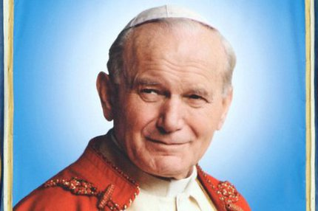](http://img.ahaonline.cz/img/18/full/884195-img-jan-pavel-ii.jpg)**Křesťanství** je návod, jak si pěkně prožít tento náš lidský život, aby byl přípravou na život věčný.

**Světec moderní doby - Blahoslavený Jan Pavel II**

**Vánoční pohádka pro děti**

**Pohádka o stromečku**

V lese, jak milé děti jistě dobře víte, roste plno stromů - jehličnatých i listnatých.

A právě o jednom takovém lesním stromečku vám teď budu vyprávět pohádku.

Byl, nebyl jeden krásný les. A v tom lese rostly veliké, vznosné jedle plné šišek,

ve kterých byla semínka. Tu jednou foukl vítr a malé semínko padalo k zemi. Spadlo do dobré půdy a rychle zakořenilo. Netrvalo dlouho a ze semínka vyrostla malá jedlička. Měla se čile k světu, dívala se k nebi na sluníčko a volala na okolní statné stromy: „Haló, haló, dobrý den, jsem tady dole.“ Stromy nato zašuměly a přátelsky odvětily: „Vidíme tě maličká, vítej

na světě.“ Jak dny ubíhaly, malá jedlička rostla a měla se čile k světu. Kolem ní ale rostly i keře, které byly rychlejší, a které tak jedličce začaly brzy stínit a posmívat se jí. „Co to tady roste? Pravila rozzlobeně ostružina, „jen mi tu zavazíš.“ Také malinám se nelíbilo, že jim jedlička zabírá místo. K tomu se přidal i bodlák a trní plané růže. Jedlička z toho byla velmi smutná a jak tak smutnila, pomalu chřadla a uvadala. Ostatním jehličnatým stromům bylo jedličky líto, ale nemohli jí pomoci. Tak to šlo den za dnem.

Brzy nastal podzim, trní a bodláky začaly uvadat, malinám i ostružinám spadalo listí. Malá jedlička tak dostala novou šanci k růstu, ale chybělo jí sluníčko a začínala jí být zima. Všechnu dobrou půdu, která byla kolem ní, spotřebovaly přes léto ostatní rostliny. Vysoké jedle se snažily malou jedličku alespoň chránit před mrazem. Krátce nato začal padat sníh, jenž přikryl malou jedličku jako peřina. Tak pod sněhovou přikrývkou přečkala jedlička celou zimu. A dny utíkaly a přišlo jaro. Všechny rostliny začaly rychle bujet. I naše jedlička měla

už pár malých jehliček, ale pořád ne a ne vyrůst do výšky.

Jednoho dne šel kolem pan hajný se svými dětmi a psem Rekem, rozhlíželi se kolem

a dívali se, jak stromy přečkaly zimu. „Zda-li pak jsou zdravé?“ povídá pan hajný dětem

a Rekovi. „Některé stromy zimu nepřečkaly a uschly, ty se musí skácet. Nebojte se děti,

nazmar nepřijde ani jediný - máme z nich třeba postýlku, co se nám v ní zdají krásné voňavé sny, nebo z nich mohou být třeba sešity do školy či polička na knihy.“ Jak tak všichni procházeli lesem, všiml si pan myslivec i naší malé jedličky, skrčené a zamotané v trní,

i pravil jí: „Ty jsi ale chudinka, to křoví tě zahluší.“ Poodešel k cestě k autu, vzal rýč, jedličku vyryl a opatrně ji zamotal do novin a vzal s sebou do auta. Pak povídá dětem: „Zasedíme si tu malou jedličku u hájovny, tady by se jí moc dobře nevedlo.“ Jedlička se velmi bála a volala k ostatním stromům: „Pomozte mi, já se bojím!“ Nato jí jedna z velkých a moudrých jedlí odvětila: „Neboj se, to je hajný, u něj se ti nic zlého nestane. Přesadí tě někam, kde se ti bude lépe růst.“ Po těch slovech útěchy se jedlička přestala pomalu bát. Brzy sama zjistila, že

u hajného jí vážně nic nehrozí. Ten přivezl jedličku domů do hájovny. Zavolal svou paní, aby jim šla pomoci vybrat pro jedličku nejlepší místo. Po nedlouhém přemýšlení zasadili jedličku u vody vedle hájenky. Kolem ní postavili pletivo, aby ji neublížila zvířátka z lesa. Jedlička měla kolem sebe najednou tolik místa k růstu, o kterém se jí ani nesnilo.

Každý den jí hajný s dětmi zaléval a povídal si s ní. Jedlička tak krásně rostla a dělala radost kolemjdoucím, ale hlavně panu hajnému a celé jeho rodině.

Jak roky ubíhaly, vyrostl z jedličky statný, krásný strom. Pan hajný jedličku velmi chválil: „Tak jsi pěkná, krásně rostlá, děláš nám tu parádu.“ Děti pana hajného si kolem ní hrávaly na schovávanou, jedlička ještě vždy sklonila větve, aby děti nebylo vidět a hladila je svými jemnými větvičkami.

I nastala opět zima a protože byla jedlička už dosti silná, rozhodl se pan hajný, že ji nazdobí jako vánoční stromek pro lesní zvířátka. Jedlička se už nemohla dočkat, tolik se na tu parádu těšila, vždyť to mělo být její poprvé! Nastal Štědrý den. Všichni z hájenky vyšli

a začali jedličku zdobit, pro každé zvířátko tam pověsili něco na zub - pro ptáčky lůj

a semínka, jež nasypali do krmítka na jedličce. Kolem celé jedličky natáhly děti provázek,

na kterém byly navázané šípky a šišky, pod stromek do korýtka nasypaly kaštany a žaludy, trochu ječmene, řepy a přidaly i sena. Nechyběla také kamenná sůl pro zvířátka na lízání

a jablíčka pro kosy. Špičku jedličky ozdobil pan hajný hvězdičkou ze slámy. Všichni společně si zazpívali u jedličky koledy a pak zavolali směrem k lesu: „Naše milá zvířátka, přejeme vám krásné vánoce!“ Jedlička byla šťastná a nedočkavě vyhlížela zvířátka z lesa. Pan hajný

s rodinou vyhlíželi již z teplé hájenky, kdo přijde ke stromečku jako první a dá si něco dobrého. A tu se již k jedličce snesly sýkorky a kosi a hned se vrhly na semínka a jablíčka. Jedlička byla moc ráda, že na ni ptáčci sedají a dokonce jí zazpívali i písničku. Zanedlouho přišly srny a laně. Po chvíli přišel i jelen, byl nádherný, nesl se jako král lesa. Zvířátka velmi opatrně sundávala z větviček dobroty, které byly pro ně nachystány. Brzy došla i divoká prasátka na žaludy a řepu. Všichni z hájenky měli obrovskou radost, že k nim přišlo tolik zvířátek a že jim mohou v zimě pomoci. Každý den pak zvířátkům doplňovali krmení, až do samého jara.

Na jaře pak přišly na řadu ptačí námluvy a stavění hnízdeček ve větvích jedle. Jedlička měla na jaře vždy nové světlounké jehličky, které tak krásně voněly. Urodilo se na ní i pár šišek pro veverky. A ze semínek, která z šišek větrem vypadla, začaly pomalinku růst nové malé jedličky, byla jich tam celá školka. Pan hajný s rodinou je opatrně rozsadil, aby měla každá jedlička kolem sebe dost místa a vyrostla tak krásně, jako jejich maminka. „Tak vidíš,

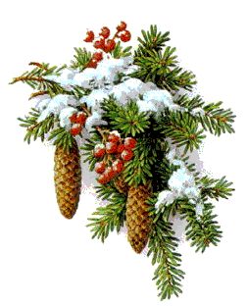i ty jsi se dočkala svých dětiček jedliček,“ pravil pan hajný jedličce a ta byla moc šťastná.

Autorka Helena Frýdová